**תשפ"ב 2022 סמסטר ב**

**אוניברסיטת בר-אילן הפקולטה למדעי החברה המחלקה לניהול מסלול טכנולוגיה**

**קורס: 07-032-55 ניהול פרויקטים מרצה: ד"ר אבינדב טל מתרגל: מר מינס אחיעד**

**מגישים :**

|  |  |  |
| --- | --- | --- |
| **שם פרטי** | **שם משפחה** | **מס' ת.ז** |
| רג'ד | ולויל | 322282997 |

**נושא הפרוייקט:**

**הקמת בית ספר תיכוני - מגד אלכרום**

**תאריך הגשה** : 22/06/2022

**תוכן עניינים**

ייזום הפרויקט 2-14 **.1**

**1.1** תיאור לקוח הפרויקט הצורך בו יעדיו וכדאיותו

**1.1.1.**תיאור הלקוח**................................................................................** 3**…………..**

**1.1.2.** הצורך בפרויקט**..............................................................................................**3

**1.1.3.** מטרת הפרויקט**..............................................................................................**3

**1.2.** בעלי עניין

**1.2.1.** טבלת בעלי עניין- תיאור, מעורבות ונחיצות**...........................................................**4

**1.2.2.** טבלת מעורבות ומוטיבציה**................................................................................**5

**1.2.3.** מפת בעלי עניין, טרם הטיפול בבעלי עניין בעיתיים**...............................................**5-6

**1.2.4.** בעלי עניין בעייתיים**.........................................................................................**6

**1.3.** השוואה בין חלופות

**1.3.1.** ניתוח חלופות**..............................................................................................**7-8

**1.3.2.** עלויות חלופה 1**..............................................................................................**9

**1.3.3.** עלויות חלופה 2**..........................................................................................**9-10

**1.3.4.** עלויות חלופה 3 **............................................................................................**10

**1.3.5.** מדדי תועלת **................................................................................................**11

**1.3.6.** סיכום עלות מול תועלת – ניתוח שולי**.................................................................**11

**1.3.7.** בחירה לפי ניתוח יחס תועלת-עלות**....................................................................**11

**1.3.8.** נרמול העלות והתועלת ושקלולם**......................................................................**12

**1.3.9.** גרפים של פונקציית הציון המשוקלל של עלות/תועלת מנורמלים על פי שתי השיטות **,** מסכנות **,** סיכוםחלק **1 ......................................................................................**13-14

**2**. גרפים של פונקציית הציון המשוקלל של עלות/תועלת מנורמלים על פי שתי השיטות

**2.1.** WBS

**2.1.1.** רשימה מדורגת של משימות הפרויקט (WBS )**……………….…………………**15-16

**2.1.2.** המשימות )WBS )של הפרויקט- מבנה גרפי של עץ17 **…………………………………**

**2.1.3.** סידור טבלאי של חבילות העבודה**.................................................................**17-19

**2.2.** טופסי פירוט חבילות עבודה **..........................................................................1**9-21

**2.3.** המבנה הארגוני של מבצעי הפרויקט **....................................................................**22

**2**.**3.1.** מבנה ארגוני של הגוף שיבצע את הפרויקט**...........................................................**22

**2.3.2.** התאמה המבנה הארגוני לביצוע פרויקט **.............................................................**22

**2.4.** מטריצת חלוקת האחריות (RAM)**.......................................................................**23

**2.5.** תרשים (AON) – תרשים רשת (הפעולות שחסרות הינן ערסלים )**................................**24

**2.6.** תרשים GANTT של תזמון מוקדם**.................................................................**24-26

**2.7.** פרופיל משאבים**..........................................................................................**26-30

**2.8.** תרשים GANTT של תזמון סופי**........................................................................**30

**2.9.1.** דו"ח תזרים מזומנים של הפרויקט **..............................................................**31-32

**2.9.2.** תקציב הפרויקט**.......................................................................................**33-35

**2.9.3.** ניתוח דו"ח תזרים מזומנים**.............................................................................**35

**3.** ניהול הסיכונים

**3.1-3.2.** טבלת סיכונים והסתברות לסיכון ולנזק**.....................................................** 36-38

**3.3.** מטריצת סיכונים על פי השיטה האיכותנית (סקלה של 5) **..........................................**38

**3.4.** טבלת המלצות התמודדות עם נזקים/תכנית ועוצמת הנזק לאחר השינוי**,** סיכום חלק 3 38-41

חלק 1 - ייזום הפרויקט

* 1. **לקוח הפרויקט הצורך בו יעדיו וכדאיותו :** 
     1. הלקוח:

עיריית מג'ד אל כרום החליטה להשקיע ביוזמה להקמת חטיבת ביניים על שטח של העירייה על פינת הרחובות (מחמוד דרויש , אלכראמה).

לתפקיד מנהל הפרויקט נבחרו מומחים מתחום ניהול הפרויקטים – היתם , רגד , מוחמד ו גנה, ופנו משלב התכנון ועד להשלמת הפרויקט.

* + 1. צורך :

הצורך העיקרי עליו הפרויקט צריך לענות הוא כמובן הצורך החברתי, בכפר יש רק חטיבת ביניים אחת, והאוכלוסייה גדלה באופן משמעותי מדי שנה. עד שבית הספר הנוכחי נעשה קטן ביחס למספר התלמידים בכפר וגבר הלחץ בו וגם , מה שהוביל לבעיות רבות בקרב התלמידים, וההורים נאלצים לשלוח את בניהם לבתי ספר בערים השכנות. לכן, בניית בית הספר תפיג את הלחץ והבעיות הללו ותגביר את ביטחון ההורים בנוכחות ילדיהם לידם ובעירם. ההתמקדות בבתי ספר אלו היא בחינוך כפי שצריך מבלי לבזבז זמן בפתרון בעיות של תלמידים, או זימונים רבות של ההורים, או השבתת החינוך לתקופה מחשש להחמרת הבעיות.

* + 1. מטרה :

מטרות הפרויקט היא הקמת חטיבת ביניים בכפר מגד אל קרום על שטח של העירייה על פינת הרחובות (מחמוד דרויש , אלכראמה) .פרויקט זה הינו חלק מהפיתוח בכפר והגברת הבטיחות בקרב בני הכפר. משך הפרויקט הינו עד ??? חודשים. ובסופו התלמידים מתחלקים שווה בשווה בין שני בתי הספר ומספקים את כל מה שהתלמיד צריך .הפרויקט יעשה ברמת ביצוע גבוה תוך שמירה על יעדי התקציב והזמנים שנקבעו מראש.

* 1. **בעלי העניין** 
     1. טבלת בעלי עניין – תיאור , מעורבות ונחיצות :

|  |  |  |  |  |
| --- | --- | --- | --- | --- |
| בעלי עניין | מעורבות | נחיצות | תועלת מהפרויקט | נזק אפשרי |
| מועצה מקומית מג'ד אלכרום | יוזם הפרויקט, מקבל החלטות, עוקב ומפקח על הפרויקט. והמניע של הפרויקט בעצם | נחיצות גבוהה במימון הפרויקט  משפיע הרבה על הפרויקט | הגשמת יעדי המועצה וקידום החברה בכפר | נזק כספי |
| משרד חינוך | מתן אישור נחוץ מאוד לצורך בניית בי"ס שבלעדיו אי אפשר להתחיל | הוא גוף חיוני כך שהוא מוציא אישור לצורך בי"ס וגיבוש עובדים בה . | מוניטין  קידום חברה מסוימת במדינה | פגיעה במוניטין |
| מהנדס בניין | אחראי על תכנון מבנה השלד)איך לבנות, בעזרת מה לבנות וכו. ובדיקת הקרקע טרם הבנייה. | נחיצות גבוה עצם זה שהוא אחראי על הבטיחות , החוזק ויציבות הבניין | רווח כספי  מוניטין | תכנון לקוי שיגרום בבטיחות המבנה ולצד זה משפיע המוניטין של המהנדס , ויגרום לתביעה משפטית |
| מתכנן ויועצי בנייה | אחראים עם עיצוב המבנה והבטיחות שלו , עמידה בלוח זמן של הפרויקט וכל מיני אישורים שצריכים . | הם אחראים על עיצוב הבניין  והוקמו. | רווח כספי  מוניטין | עצוב שלא מאפשר שימוש קל  נזק כספי ותביעות משפטיות |
| מנהל מקרקעי ישראל , וועדה מקומית לתכנון ובנייה, רשות העתיקות | מתן היתר בנייה. | היתר הבנייה נחוץ כיוון שבלעדיו לא ניתן להתחיל בפרויקט. | שמירה על העתיקות שבאזור מפני פגיעה. קביעת מדיניות הבנייה בישראל | פגיעה בעתיקות. הקצאת קרקע לא נכונה תעורר מחאות. פגיעה בתשתיות |
| קבלן ביצוע | תכנון והקמת המבנה החדש. אחריות בטיחותית. עמידה בלוח זמנים. | מבצע עבודות הבנייה בפועל | רווח כספי  מוניטין | נזק כספי, פגיעה במוניטין וחשיפה לתביעות משפטיות. |
| חברת חשמל , כיבוי אש | מתן התרי בנייה , ואישור סופי | היתר אישור בנייה נחוץ מאוד שבלעדיו אי אפשר להתחיל . בשלב הסיום גם אישור סופי לסיום הפרויקט | קביעת מדיניות הבנייה בישראל | החברות הללו נותנות אישורים בהתחלה ובסוף חלקם בנושא בטיחות, לכן חשופות לתביעות וביקורת. בנוסף תתכן פגיעה בתשתיות. |
| תושבי הכפר | הפרויקט מיוד לשימוש של תושבי הכפר | נחוצים להשתמש במבנה לעתיד המשפחות | שימוש לעתיד התושבים | חוסר קידום של החברה . |

מוצג 1 : טבלת מעורבות ונחיצות של בעלי העניין.

* + 1. טבלת מעורות ומוטיבציה :

|  |  |  |
| --- | --- | --- |
| **בעלי עניין** | **מעורבות** | **מוטיבציה** |
| מועצה מקומית מג'ד אלכרום | **8** | **10** |
| משרד חינוך | **10** | **8** |
| מהנדס בניין | **9** | **7** |
| מתכנן ויועצי בנייה | **9** | **7** |
| מנהל מקרקעי ישראל  וועדה מקומית לתכנון ובנייה | **6** | **5** |
| קבלן ביצוע | **9** | **7** |
| חברת חשמל + כיבוי אש | **7** | **4** |
| תושבי הכפר | **5** | **3** |

מוצג 2 : טבלת מעורבות ומוטיבציה.

* + 1. מפת בעלי עניין, טרם הטיפול בבעלי עניין בעיתיים

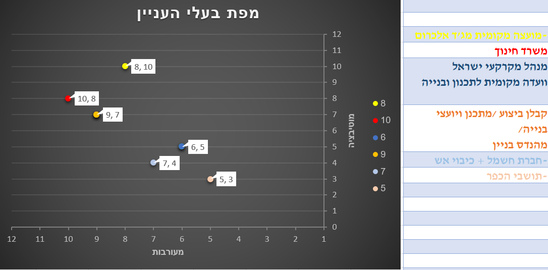

מוצג 3 : בעליי עניין במצב קיים

בעלי עניין בעייתיים:

נוכל לראות שבעלי עניין בעייתיים יכולים להיות אלו שישתמשו בבניין בעיקר , תושבי הכפר , כך שמיקום הבניין אינו אופטימלי ביותר , רחוק מהשכונות הגדולות , ממקום ליד כביש ראשי ארצי , קוו מי ביוב וכו .

למרות שהמעורבות של תושבי הכפר הינה זעירה , אך הם אלו שישתמשו בו , וכדי להימנע מרעש חברתי ותביעות , יכולים להגדיל המוטיבציה של התושבים עם פתרונות שיקלו להם השימוש בבניין ויהיה יותר מגיש לציבור .

ניתן לנקוט בכמה אפשרויות שיעזרו להגדיל את המוטיבציה שלהם לסייע להצלחת הפרויקט:

1. בניית חמה שמיועדת לספוג רעשים מסביב לבניין , כך שתקל מהרעש המגיע מהכביש הראשי .

2. כיסוי התעלה שאילה הולך מי הביוב לאורך גבול הבית ספר , שימנע מכל ריח או זיהום שיכול להיות .

3. סידור של הסעה יומיומית של הלוך וחזור מכל שכונות הכפר , כך שלא יהיה קשיים בהגעת הילדים .

השימוש בפתרונות שיש לנו להעלאת המוטיבציה גרמה לעלייה במוטיבציה של תושבי הכפר להצלחת הפרויקט , וניתן לראות זאת בגרף חדש :

* + 1. בעלי עניין בעייתיים:

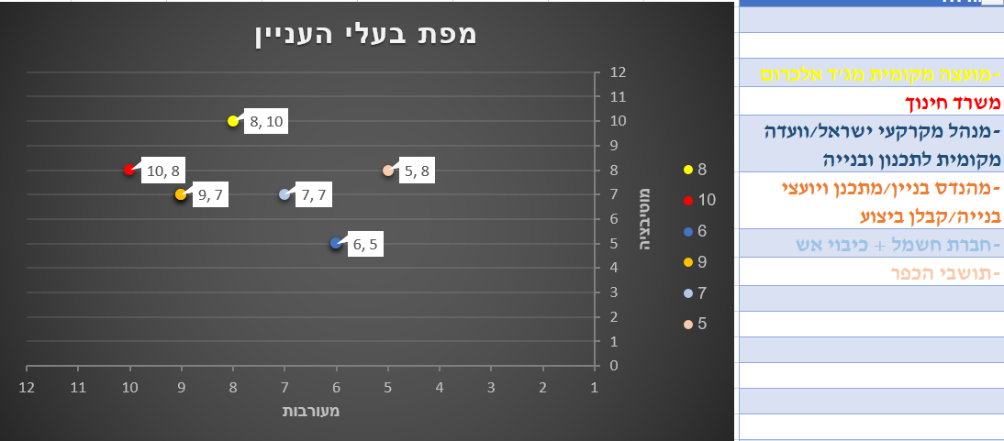

מוצג 4 : בעליי עניין במצב חדש

* 1. **השוואה בין חלופות** :
     1. ניתוח חלופות:
* חלופה 1: בניית בניין מבטון מסוג יצוק, עלות של 16,500,000 ₪.

הבנייה בשיטה זו היא הנפוצה ביותר בישראל, כאשר חומרי הבנייה מגיעים אל האתר עצמו. לפני יציקת הבטון יש לקבוע חורים, שרוולים, חריצים, בליטות, עוגנים, אביזרים וצנרת כגון חשמל ואינסטלציה וכיו"ב ולחזקם היטב לתבניות ולקבל את אישור המפקח למיקומם וצורת קביעתם וצורת קביעתם לפני יציקת הבטון .בטון מסוג זה לא ניתן להזיז אותו והיתרון לבטון מסוג זה אם היה צריך לפרק אותו צריך לשבור אותו ולהעביר אותו למקום אחר (שיש מה לעשות עם זה). שיטה זו היא איטית, מלכלכת ומרעישה, אולם מאפשרת עבודה של פועלים שאינם אנשי מקצוע מנוסים. אורך עבודה זו הינו: שנתיים.

* חלופה 2: בנייה בשימוש בטון מזויין, עלות של 21,500,000 ₪. הוא החומר הקשה ביותר בענף הבנייה בישראל. ההבדל בינו לבין בטון רגיל, הוא שילוב החומרים המוכנים לתוכו. ברוב המוחלט של המקרים, בטון רגיל הוא "נקי" יותר, ולעומתו במטרה לחזק עוד יותר את חומר הבטון, אנו מכניסים לתוכו חומרים שונים ומחזקים, כמו – פלדה, ברזל. לרוב, אלמנט הפלדה משולב ע"י מוטות מסוג P400, בצורה מצולעת. היתרון בבטון מסוג זה - קשיחות וחיזוק הבטון הנקי. ובכך, אנו מייצרים חומר חזק פי 5 מהבטון הרגיל והפשוט, וזאת במטרה לחזק את המבנה המיועד. אורך עבודה זו הינו: 18 חודשים.
* חלופה 3: בנייה טרומית, עלות של 12,700,000 ₪. בנייה טרומית היא שיטת בנייה המבוססת על הרכבה מהירה של רכיבי בניין מוכנים המיוצרים במפעל ומובאים לאתר. בבנייה הטרומית נעשה שימוש באלמנטים תעשייתיים מוכנים מראש המיוצרים בכמויות גדולות במפעל ומובאים לאתר ומורכבים בו. החיסרון המרכזי הוא חוסר גמישות הפוגע באיכותו האדריכלית של המבנה. בהיבט זה, ככל שנעשה שימוש ברכיבים קטנים יותר, כך מתאפשרת גמישות גדולה יותר בתכנון ואפשרות להרכבתם בצורה חופשית יותר. בנוסף, קיומם של אלמנטים טרומיים המתחברים זה לזה באתר יכול להוות נקודת תורפה משמעותית לבניין בכל הנוגע לאטימות כנגד מים. אורך עבודה זו הינו: 16חודשים.

|  |  |  |  |
| --- | --- | --- | --- |
| תכונות הבנייה | 1  בניית בניין מבטון מסוג יצוק | 2  בנייה בשימוש בטון מזויין | 3  בנייה טרומית |
| בקרה על תהליך הבנייה | ביקורת איכותית , צעודה לשטח העבודה והעובדים עצמם . | ביקורת איכותית מהשטח , צמודה לפועלים | קבלן הביצוע / המהנדס מעביר ביקורת מהשטח |
| סוג החומר המשומש | החומר הנפוץ ביותר באתרי הבנייה בארץ. | שימוש בסוג בטון קשיח יותר , שמשלב פלדה או ברזל , למבנה חזק ועמיד יותר . | שימוש בחומרים שמוכנים מראש , מביאים אותם לשטח העבודה ומרכיבים אותם בשטח |
| אורך זמן הבנייה | 24 חודשים | 18 חודשים | 16 חודשים |
| איכות | גבוהה | גבוהה מאוד | גבוהה |
| יכולת שדרוג עתידית | יכולת גבוהה . | יכולת נמוכה , בגלל שסוג הבטון קשיח ביותר. | יכולת גבוהה מאוד , סוג החומר קל לשדרוג לאורך הזמן ומאפשר כל סוג של חידוש בבניין . |
| ביצוע העבודה בשטח | עובדים מנוסים ומיומנים הפועלים ביעילות בשטח. | עובדים מקצועיים ומנוסים בתחום הבטון המזויין . בעלי ידע וניסיון גבוה בשטח | עובדים מנוסים ומיומנים הפועלים ביעילות בשטח. |
| עלות כוללת | 16,500,000 ₪ | 21,500,000 ₪ | 12,700,000 ₪ |

מוצג 5 : פירוט חלופות

* + 1. עלויות חלופה 1 :

|  |  |  |  |  |  |
| --- | --- | --- | --- | --- | --- |
| ריבית | 0.05 |  |  |  |  |
| שנה | עלויות פיתוח | עלויות תחזוקה | C | PV | Cum_PV |
| 0 | 2,500 |  | 2,500 | 2,500 | 2,500 |
| 1 | 5,000 |  | 5,000 | 4,762 | 7,262 |
| 2 | 9,000 |  | 9,000 | 8,163 | 15,425 |
| 3 |  | 100 | 100 | 86 | 15,512 |
| 4 |  | 100 | 100 | 82 | 15,594 |
| 5 |  | 100 | 100 | 78 | 15,672 |
| 6 |  | 100 | 100 | 75 | 15,747 |
| 7 |  | 100 | 100 | 71 | 15,818 |
| 8 |  | 100 | 100 | 68 | 15,886 |
| 9 |  | 100 | 100 | 64 | 15,950 |
| 10 |  | 100 | 100 | 61 | 16,011 |
| 11 |  | 100 | 100 | 58 | 16,070 |
| 12 |  | 150 | 150 | 84 | 16,153 |
| 13 |  | 150 | 150 | 80 | 16,233 |
| 14 |  | 150 | 150 | 76 | 16,309 |
| 15 |  | 200 | 200 | 96 | 16,405 |
| 16 |  | 200 | 200 | 92 | 16,497 |
| 17 |  | 200 | 200 | 87 | 16,584 |

מוצג 6 : עלויות חלופה 1

* + 1. עלויות חלופה 2 :

|  |  |  |  |  |  |
| --- | --- | --- | --- | --- | --- |
| ריבית | 0.06 |  |  |  |  |
| שנה | עלויות פיתוח | עלויות תחזוקה | C | PV | Cum_PV |
| 0 | 5,000 |  | 5,000 | 5,000 | 5,000 |
| 1 | 12,000 |  | 12,000 | 11,321 | 16,321 |
| 2 | 4,500 |  | 4,500 | 4,005 | 20,326 |
| 3 |  | 500 | 500 | 420 | 20,746 |
| 4 |  | 500 | 500 | 396 | 21,142 |
| 5 |  | 500 | 500 | 374 | 21,515 |
| 6 |  | 500 | 500 | 352 | 21,868 |
| 7 |  | 500 | 500 | 333 | 22,200 |
| 8 |  | 500 | 500 | 314 | 22,514 |
| 9 |  | 1,000 | 1,000 | 592 | 23,106 |
| 10 |  | 1,000 | 1,000 | 558 | 23,664 |
| 11 |  | 1,000 | 1,000 | 527 | 24,191 |
| 12 |  | 1,000 | 1,000 | 497 | 24,688 |
| 13 |  | 1,000 | 1,000 | 469 | 25,157 |
| 14 |  | 2,000 | 2,000 | 885 | 26,041 |
| 15 |  | 2,000 | 2,000 | 835 | 26,876 |
| 16 |  | 2,000 | 2,000 | 787 | 27,663 |
| 17 |  | 2,000 | 2,000 | 743 | 28,406 |

מוצג 7 : עלויות חלופה 2

* + 1. עלויות חלופה 3 :

|  |  |  |  |  |  |
| --- | --- | --- | --- | --- | --- |
| ריבית | 0.06 |  |  |  |  |
| שנה | עלויות פיתוח | עלויות תחזוקה | C | PV | Cum_PV |
| 0 | 1,200 |  | 1,200 | 1,200 | 1,200 |
| 1 | 7,000 |  | 7,000 | 6,604 | 7,804 |
| 2 | 4,500 |  | 4,500 | 4,005 | 11,809 |
| 3 |  | 1,000 | 1,000 | 840 | 12,648 |
| 4 |  | 1,000 | 1,000 | 792 | 13,440 |
| 5 |  | 1,000 | 1,000 | 747 | 14,188 |
| 6 |  | 1,000 | 1,000 | 705 | 14,893 |
| 7 |  | 1,000 | 1,000 | 665 | 15,558 |
| 8 |  | 1,000 | 1,000 | 627 | 16,185 |
| 9 |  | 1,000 | 1,000 | 592 | 16,777 |
| 10 |  | 1,500 | 1,500 | 838 | 17,615 |
| 11 |  | 1,500 | 1,500 | 790 | 18,405 |
| 12 |  | 1,500 | 1,500 | 745 | 19,150 |
| 13 |  | 1,500 | 1,500 | 703 | 19,854 |
| 14 |  | 1,500 | 1,500 | 663 | 20,517 |
| 15 |  | 1,500 | 1,500 | 626 | 21,143 |
| 16 |  | 1,500 | 1,500 | 590 | 21,733 |
| 17 |  | 1,500 | 1,500 | 557 | 22,290 |

מוצג 8 : עלויות חלופה 3

* + 1. מדדי תועלת

|  |  |  |  |  |
| --- | --- | --- | --- | --- |
| קריטריון | משקל | A1 | A2 | A3 |
| עמידה ברעידות אדמה | 10% | 7 | 8 | 4 |
| אורך חיים | 20% | 7 | 8 | 6 |
| יכולת הרחבה עתידית | 20% | 7 | 4 | 8 |
| אסתטיקה בסביבה | 10% | 6 | 6 | 7 |
| משך זמן הפרויקט | 20% | 6 | 7 | 8 |
| יכולת גיוס אנשי עבודה | 10% | 10 | 6 | 7 |
| עמידה לעומס משקל | 10% | 7 | 9 | 4 |
| תועלת משוקללת | 100% | 7 | 6.7 | 6.6 |

מוצג 9 : השוואה בין חלופות

* + 1. סיכום עלות מול תועלת – ניתוח שולי (במיליוני שקלים):

|  |  |  |  |
| --- | --- | --- | --- |
| חלופה  מדד | בטון מסוג יצוק | בטון מזויין | טרומית |
| תועלת משוקללת | 7 | 6.7 | 6.6 |
| עלות כוללת | 16.5 | 21.5 | 12.7 |

מוצג10: :ניתוח עלות מול תועלת – ניתוח שולי

חלופה2 : היא חלופה נשלטת כיוון שהיא עולה יותר מחלופה 1 אך בעלת תועלת משוקללת נמוכה ממנה.

* + 1. בחירה לפי ניתוח יחס תועלת-עלות:

|  |  |  |  |
| --- | --- | --- | --- |
| חלופה  קריטריון | 1  בטון מסוג יצוק | 2  בטון מזויין | 3  טרומית |
| תועלת 1M ₪ | 0.442 | 0.236 | 0.296 |

מוצג 11 :בחירת חלופה לפי יחס תועלת/עלות

על פי ניתוח יחס תועלת/עלות נבחר בחלופה 1 כיוון שהחלופה נותנת את התועלת הגבוהה ביותר לכל מיליון שקל שמושקעים בה.

* + 1. נרמול העלות והתועלת ושקלולם:

|  |  |  |  |  |
| --- | --- | --- | --- | --- |
| **שיטה** | **קריטריון** | **חלופה 1** | **חלופה 2** | **חלופה 3** |
| **נרמול תועלת** | Bi=(Ti-1)/9 | 2\3 | 0.633333 | 0.622222 |
| **נרמול עלות 1** | 𝑵𝑪𝒊 = 𝑪𝒎𝒊𝒏\ 𝑪𝒊 | 0.77 | 0.59 | 1 |
| **1** | Bi-NCi | 0.1033333- | 0.0433333 | 0.377778- |
| **1** | משוואות הציון המשוקלל של עלות/תועלת מנורמלים Y=NCi+(Bi-NCi)X | Y=0.77-0.103X | Y=0.59+0.043X | Y=1-0.377X |
| **נרמול עלות 2** | 𝑵𝑪𝒊 = 𝑪𝒎𝒊𝒏\ 𝑪𝒊\****Bmax*** | 0.34034 | 0.26078 | 0.442 |
| **2** | Bi-NCi | 0.3263 | 0.3725 | 0.1802 |
| **2** | משוואות הציון המשוקלל של עלות/תועלת מנורמלים Y=NCi+(Bi-NCi)X | Y=0.340+0.326X | Y=0.260+0.372X | Y=0.442+0.180X |

* + 1. גרפים של פונקציית הציון המשוקלל של עלות/תועלת מנורמלים על פי שתי השיטות הנבחרות:

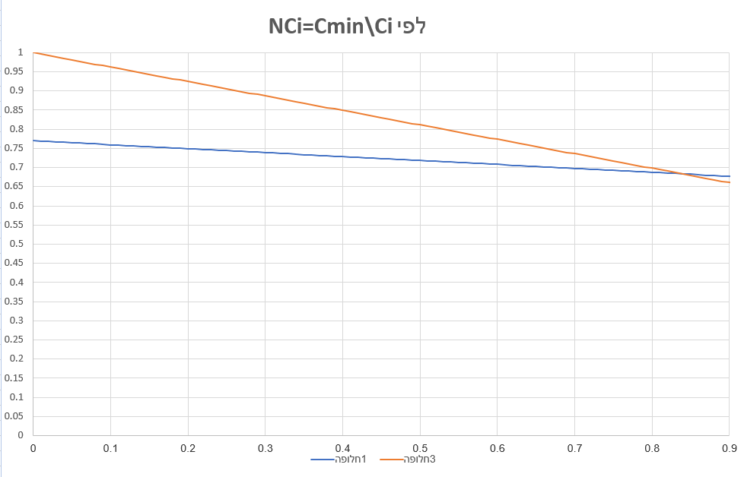

מוצג 13 :גרף המתאר עלות תועלת מנורמלים על פי שיטה 1

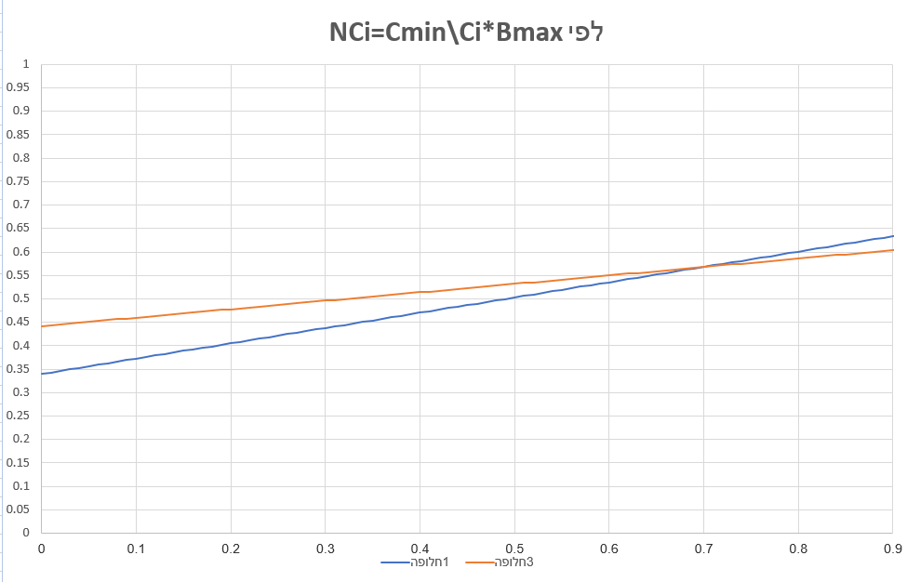

מוצג 14:גרף המתאר עלות תועלת מנורמלים על פי שיטה 2

**מסקנות:**

ניתן לראות בטבלה ובגרפים הצגה של שתי שיטות נרמול ושקלול שת תועלת ועלות. התרשימים מציגים באופן גרפי את שתי השיטות. החלופה 2 לא מציגים אותה בתרשים מכיוון שהיא חלופה נשלטת, לכן אין שום מקרה שהיא תבחר. בגרף הראשון נוכל לראות שנקודת החיתוך בין שתי החלופות היא כמעט X=0.82 בנקודה זו העקומה שבעלייה היא של חלופה 1. בגרף השני גם נוכל לראות שהעקומה של החלופה 1 היא בעלייה.

**סיכום חלק 1:**

-בפרק זה הצגנו את הלקוח, ובעלי עניין הפרויקט בצורה מפורטת. תיארנו את הצורך בביצועה הפרויקט, מדובר בצורך חברתי בעיקר.

-סקרנו את מגוון בעלי העניין, הן מבחינת מעורבות והן מבחינת מוטיבציה. טיפלנו בבעלי העניין "הבעייתיים" שהם תושבי הכפר על ידי הגדלת המוטיבציה שלהם להצלחת הפרויקט.

-הצגנו שלוש חלופות (בנייה מבטון מסוג יצוק/ בנייה בשימוש בטון מזויין/ בנייה טרומית). השתמשנו בכלים שונים כמו טבלת הערכת חלופות, ונרמולם של תועלת ועלות במספר שיטות. לבסוף בחרנו בחלופה 1 שהיא השיטה הכי תועלתית – בנייה בבטון מסוג יצוק.

חלק 2 - תכנון תכולת עבודה , מבנה ארגוני משאבים ועלויות

1. WBS
   1. רשימה מדורגת של משימות הפרויקט (WBS )
2. הקמת בית ספר תיכון
   1. קבלת התרים ואישורים
      1. מדידת קרקע
      2. מנהל מקרקעי ישראל
      3. וועדת מקומית לתכנון ובנייה
      4. קבלת אישורים מרשות העתיקות
      5. חברת חשמל
      6. מכבי אש
   2. בדיקת והכנות הקרקע
      1. ביצוע בדיקות לקרקע
      2. תיחום וגידור השטח
      3. חפירות ופינוי פסולת
      4. יישור והידוק הקרקע ויציקת היסודות
      5. הכנה לניקוזים ויציקת בטון
   3. תכנון בניית הבניין – אדריכלי בניין
      1. הגדרת תקציב וסדר עדיפויות
      2. הכנת מספר חלופות ע"י סקיצות ראשוניות
      3. הכנת תכנית עבודה מסודרת ע"י הקבלן
      4. הנדסי תכנון
      5. תכנון קונסטרוקציה
      6. תכנון השלד
      7. תכנון מפורט של המערכות
   4. תקשורת עם קבלן מבצע
      1. הכנת מפרט בקשה להצעות קבלן
      2. בחירת קבלן
      3. חוזה ותקשורת
   5. בניית השלד
      1. יציקת עמודים
      2. יציקת תקרה\ריצפה כולל הכנת תשתית חשמל מים וביוב קומה 0
      3. יציקת תקרה\ריצפה כולל הכנת תשתית חשמל מים וביוב קומה 1
      4. יציקת תקרה\ריצפה כולל הכנת תשתית חשמל מים וביוב קומה 2
      5. חלוקת קומה לכיתות \ מעבדות \ משרדים ע"י בלוקים
      6. ביקורת השלד
   6. גימור חיצוני של הבניין
      1. ריצוף השטח הפתוח והחניה
      2. חיפוי חיצוני של הבניין
      3. התקנת רשתות צל לחצרות
   7. גימור פנימי
      1. עבודות תשתית מים וביוב
      2. עבודות סיום של חשמל
      3. התקנת החלונות \ דלתות ומעקות
      4. התקנת לוחי לימוד
      5. התקנת מערכת מחשוב לכל כיתה

2.1.2. המשימות )WBS )של הפרויקט- מבנה גרפי של עץ:

מוצג 15 :עץ משימות (WBS) של הפרויקט

2.1.3.סידור טבלאי של חבילות העבודה:

|  |  |  |  |  |
| --- | --- | --- | --- | --- |
| קוד ח"ע | שם ח"ע | ח"ע מקדימה | משך(ימים) | משאבים |
| 1.1.1. | מדידת קרקע | _ | 5 | אדריכל, מהנדס בניין |
| 1.1.2. | מנהל מקרקעי ישראל | 1.1.1. | 30 | אגף ההנדסה ובנייה ,אדריכל ,מהנדס בניין |
| 1.1.3. | וועדת מקומית לתכנון ובנייה | 1.1.2. | 25 | אגף ההנדסה ובנייה ,אדריכל ,מהנדס בניין |
| 1.1.4. | קבלת אישורים מרשות העתיקות | 1.1.3. | 40 | אגף ההנדסה ובנייה ,אדריכל ,מהנדס בניין |
| 1.1.5. | חברת חשמל | 1.1.4. | 30 | אגף ההנדסה ובנייה ,משרד חינוך |
| 1.1.6. | מכבי אש | 1.1.5. | 25 | אגף ההנדסה ובנייה ,משרד חינוך |
| 1.2.1. | ביצוע בדיקות לקרקע | .1.1.6 | 14 | אדריכל, מהנדס בניין |
| 1.2.2. | תיחום וגידור השטח | 1.2.1. | 5 | עובדי שטח ובנייה [600%],מפעיל ציוד כבד [300%],קבלן ,מהנדס בניין |
| 1.2.3. | חפירות ופינוי פסולת | 1.2.2. | 4 | עובדי שטח ובנייה [500%],מפעיל ציוד כבד [300%],קבלן ,מהנדס בניין |
| 1.2.4. | יישור והידוק הקרקע ויציקת היסודות | 1.2.3. | 7 | עובדי שטח ובנייה [500%],מנהל עבודה בשטח, מפעיל ציוד כבד [200%],קבלן |
| 1.2.5. | הכנה לניקוזים ויציקת בטון | 1.2.4. | 7 | עובדי שטח ובנייה [300%],מנהל עבודה בשטח, מפעיל ציוד כבד [200%],קבלן |
| 1.3.1 | הגדרת תקציב וסדר עדיפויות | 1.2.5. | 20 | אגף ההנדסה ובנייה ,מהנדס בניין |
| 1.3.2 | הכנת מספר חלופות על גבי סקיצות ראשוניות | 1.3.1 | 30 | אדריכל ,מהנדס בניין |
| 1.3.3 | הכנת תכנית עבודה מסודרת עי הקבלן המבצע | 1.3.2 | 25 | מנהל עבודה בשטח, קבלן ,אדריכל |
| 1.3.4 | הנדסי תכנון | 1.3.3 | 25 | אדריכל ,מהנדס בניין |
| 1.3.5 | תכנון הקונסטרוקציה | 1.3.4 | 7 | אדריכל ,מהנדס בניין |
| 1.3.6 | תכנון השלד | 1.3.5 | 8 | אדריכל ,מהנדס בניין |
| 1.3.7 | תכנון מפורט של המערכות | 1.3.6 | 14 | אדריכל ,מהנדס בניין |
| 1.4.1 | הכנת מפרט בקשה להצעות מקבלן | 1.3.7 | 14 | אגף ההנדסה ובנייה [200%] |
| 1.4.2 | בחירת קבלן | 1.4.1 | 7 | אגף ההנדסה ובנייה [200%] |
| 1.4.3 | חוזה והתקשרות | 1.4.2 | 14 | אגף ההנדסה ובנייה ,קבלן |
| 1.5.1 | יציקת עמודים | 1.4.3 | 1 | עובדי שטח ובנייה [500%],אגף ההנדסה ובנייה ,מנהל עבודה בשטח, קבלן |
| 1.5.2 | יציקת תקרה\ריצפה כולל הכנת תשתית חשמל מים וביוב קומה 0 | 1.5.1 | 7 | עובדי שטח ובנייה [500%],אגף ההנדסה ובנייה ,מנהל עבודה בשטח, קבלן |
| 1.5.3 | יציקת תקרה\ריצפה כולל הכנת תשתית חשמל מים וביוב קומה 1 | 1.5.2 | 7 | עובדי שטח ובנייה [500%],אגף ההנדסה ובנייה ,מנהל עבודה בשטח, קבלן |
| 1.5.4 | יציקת תקרה\ריצפה כולל הכנת תשתית חשמל מים וביוב קומה 2 | 1.5.3 | 7 | עובדי שטח ובנייה [500%],אגף ההנדסה ובנייה ,מנהל עבודה בשטח, קבלן |
| 1.5.5 | חלוקת קומה לדירות עי בלוקים | 1.5.4 | 20 | עובדי שטח ובנייה [400%],מנהל עבודה בשטח |
| 1.5.6 | ביקורת שלד | 1.5.5 | 3 | אגף ההנדסה ובנייה ,אדריכל ,מהנדס בניין ,קבלן |
| 1.6.1 | ריצוף השטח הפתוח והחניה | 1.5.6 | 14 | מנהל עבודה בשטח ,מפעיל ציוד כבד ,קבלן, עובדי שטח ובנייה |
| 1.6.2 | חיפוי חיצוני של הבניין | 1.6.1 | 30 | עובדי שטח ובנייה [300%],אדריכל ,מנהל עבודה בשטח |
| 1.6.3 | התקנת רשתות צל לחצרות | 1.6.2 | 4 | גנן, קבלן, עובדי שטח ובנייה [250%] |
| 1.7.1 | עבודות תשתית מים +ביוב | 1.6.3 | 10 | אינסטלטור |
| 1.7.2 | עבודת תשתית חשמל | 1.7.1 | 10 | חשמלאי |
| 1.7.3 | וצבע טיח | 1.7.2 | 21 | עובדי שטח ובנייה |
| 1.7.4 | התקנת חלונות, דלתות ומעקות | 1.7.3 | 20 | נגר |
| 1.7.5 | התקנת לוחות למידה | 1.7.4 | 20 | נגר |
| 1.7.6 | התקנת מערכת מחשוב לכל כיתה | 1.7.5 | 20 | חמשלאי |

* 1. טופסי פירוט חבילות עבודה

|  |  |
| --- | --- |
| מס"ד : 1.6.3 | נושא : התקנת רשתות צל לחצרות |
| תיאור : על מנת שמירה עח נוחות הסטודנטים יש להתקין רשתות צל | |
| חבילות עבודה מקדימות : 1.6.1 – 1.6.2 | חבילות עבודה עוקבות : 1.7.1 – 1.7.5 |
| משאבים | כוח אדם : אנשי מקצוע בהתקנת רשתות צל |
| ציוד : מברגות ורשתות וקבלים |
| חומרים : רשתות |
| תקציב : 20,000 ₪ | |
| אחראי ביצוע : קבלן | |
| אילוצים :  1. הרשתות צריכות לכסות את כל השטח .  2. איכות גבוהה של הרשתות ושיהיו עמידות בשמש וכל מזג אוויר . | |

מוצג 16 : טופס פירוט חבילת עבודה 1.6.3

|  |  |
| --- | --- |
| מס"ד : 1.5.5 | נושא : חלוקת הקומות לכיתות \ מעבדות \ משרדים |
| תיאור : שלב שהמבנה לוקח צורה פנימית ואפשר לראות המראה הסופי של המבנה | |
| חבילות עבודה מקדימות : 1.5.1 – 1.5.4 | חבילות עבודה עוקבות : 1.5.6 , 1.6.1 – 1.6.3 , 1.7.1 – 1.7.5 |
| משאבים | כוח אדם : עובדי בניין |
| ציוד : מזלגות , חוטים |
| חומרים : בלוקים ובטון |
| תקציב : 225,000 ₪ | |
| אחראי ביצוע : קבלן | |
| אילוצים :  1. הכיתות צריכות להיות רחבות ומחולקות בצורה מסודרת  2. חילוק המבנה לענפי כיתות \ משרדים \ מעבדות | |

מוצג 17 : טופס פירוט חבילת עבודה 1.5.5

|  |  |
| --- | --- |
| מס"ד : 1.2.1 | נושא : ביצוע בדיקות קרקע |
| תיאור : אחרי קבלת אישורים להקמת בה"ס , יש לבדוק הקרקע שיוקם עליו הבניין | |
| חבילות עבודה מקדימות : 1.1.1 – 1.1.6 | חבילות עבודה עוקבות : 1.2 – 1.3 – 1.4 – 1.5 -1.6 – 1.7 |
| משאבים | כוח אדם : מהנדס מוסמך |
| ציוד : כלי בדיקות לקרקע |
| חומרים : אין |
| תקציב : 5,000 ש"ח | |
| אחראי ביצוע : אגף הנדסה ובנייה | |
| אילוצים :  1. האיש שמודד צריך להיות מהנדס מוסמך  2. הקרקע צריך להיות יציב וגבוה מהגביש | |

מוצג 18 : טופס פירוט חבילת עבודה 1.2.1

|  |  |
| --- | --- |
| מס"ד : 1.3.6 | נושא : תכנון השלד |
| תיאור : תכנון השלד המרכזי של הבניין ע"י אגף ההנדסה | |
| חבילות עבודה מקדימות : 1.3.1 – 1.3.6 , 1.1 – 1.2 | חבילות עבודה עוקבות : 1.3.7 – 1.4 – 1.5 -1.6 – 1.7 |
| משאבים | כוח אדם : מהנדס שלד |
| ציוד : מערכת תכנון בניינים |
| חומרים : אין |
| תקציב : 6,000 ₪ | |
| אחראי ביצוע : אגף הנדסה ובנייה | |
| אילוצים :  1. השלד צריך להיות עמיד לזמן רב וחזק . | |

מוצג 19 : טופס פירוט חבילת עבודה 1.3.6

|  |  |
| --- | --- |
| מס"ד : 1.6.1 | נושא : ריצוף חיצוני וחניה |
| תיאור : אחד השלבים האחרונים בהכנת הבניין | |
| חבילות עבודה מקדימות : 1. | חבילות עבודה עוקבות : 1.6.2 – 1.6.3 , 1.7.1 – 1.7.5 |
| משאבים | כוח אדם : עובדי שטח ומקצועני ריצוף |
| ציוד : מכונת אספלט , מהדק אדמה ... |
| חומרים : אספלט , צבע . |
| תקציב : 200,000 ₪ | |
| אחראי ביצוע : קבלן | |
| אילוצים :  1. החנין צריך להיות נגיש ורחב  2. | |

מוצג 20 : טופס פירוט חבילת עבודה 1.6.1

* 1. המבנה הארגוני של מבצעי הפרויקט
     1. מבנה ארגוני של הגוף שיבצע את הפרויקט

מוצג 21 : מבנה ארגוני לגוף המבצע

* + 1. התאמה המבנה הארגוני לביצוע פרויקט

כפי שניתן לראות שהמראה של המבנה הארגוני הוא מבנה עץ , כך שהוא משקף הדירוג באחריות וההתמחויות לכל הגופים הקיימים בהקמת הבניין . המבנה מחולק לדרגה ראשונה שהיא ההתמחות , דרגה שניה שזו התת התמחות – כלומר כל מנהל והגופים שנלווים איתו בעבודה , דרגה שלישית זו הי דרגת סמכות . זהו המודל המקצועני ביותר שיש בו חלוקה נכונה של אגפי עבודה , מנהלים ועובדים .

ניתן לראות שבראש העץ יש לנו את המועצה המקומית שהיא זו היזמת בהקמת בית הספר , המועצה המקומית אחר כך ממנה דרך מכרזים את הקבלן האחראי על ביצועו של הפרויקט :

**קבלן** : הוא האחראי על העבודה וכל שלבי הבנייה של המבנה , תחתיו יהיו בעלי מקצוע שהוא מביא כמו ( נגר , חשמלאי , אינסטלטור , עובדי שטח וכו..) .

**אגף הנדסה** : הוא הגוף מהמועצה המקומית הממונה על כל תהליכי הנדסת המבנה , הוא מגייס מהנדסים בניין – אדריכלים , שהעבודה שלהם היא כל שלב התכנון למבנה חזק עמיד וטוב .

**משרד חינוך** : הינו זה שאחראי על כל האישורים שצריכים כדי להקים המבנה , ובלי האישורים שלו אי אפשר להתחיל על כלום .

* 1. מטריצת חלוקת האחריות (RAM) :

מטירת חלוקת האחריות מסכמת ההגדרה של על משתתף בפרויקט .

כל אות במטריצה מסמלת סוג של אחריות , משמעות כל אות :

R – ביצוע

A – אישור

C – ייעוץ

I – יידוע

|  |  |  |  |  |  |  |  |
| --- | --- | --- | --- | --- | --- | --- | --- |
|  | **מועצה מקומית** | **קבלן** | **מנהל עבודה בשטח** | **משרד חינוך** | **אגף הנדסה ובנייה** | **מהנדס בניין** | **אדריכל** |
| **מנהל מקרקעי ישראל** | **A** |  |  |  | **R** | **R** | **R** |
| **מדידת הקרקע** |  | **C** |  |  | **R** |  | **R** |
| **חפירות וניקוי פסולת** | **I** | **R** | **R** | **A** |  |  |  |
| **בחירת קבלן** | **R** |  |  |  | **C** |  |  |
| **ביקורת השלד** | **I** | **R** | **R** |  | **A** | **A** | **A** |
| **יציקת עמודים** | **I** | **R** | **R** |  | **A** | **A** |  |
| **חיפוי חיצוני לבניין** | **I** | **R** | **R** |  |  |  |  |
| **תשתית מים וביוב** | **I** | **R** |  | **A** | **A** |  |  |

מוצג 22 : מטריצת חלוקת האחריות

* 1. תרשים (AON) – תרשים רשת (הפעולות שחסרות הינן ערסלים ) :

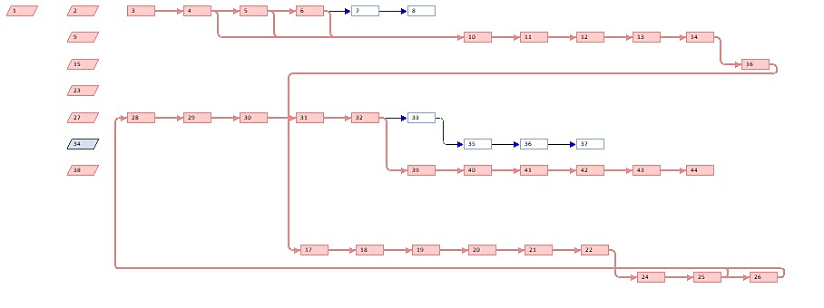

מוצג 23 : תרשים רשת AON

* 1. תרשים GANTT של תזמון מוקדם

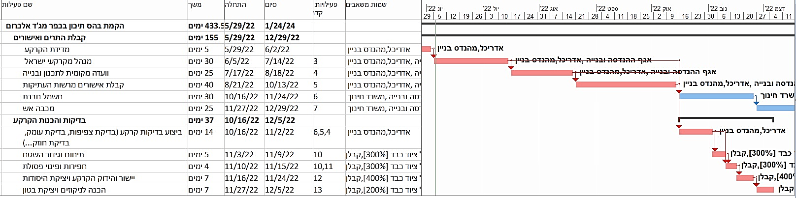  
מוצג 24 : תרשים GANTT של תזמון מוקדם

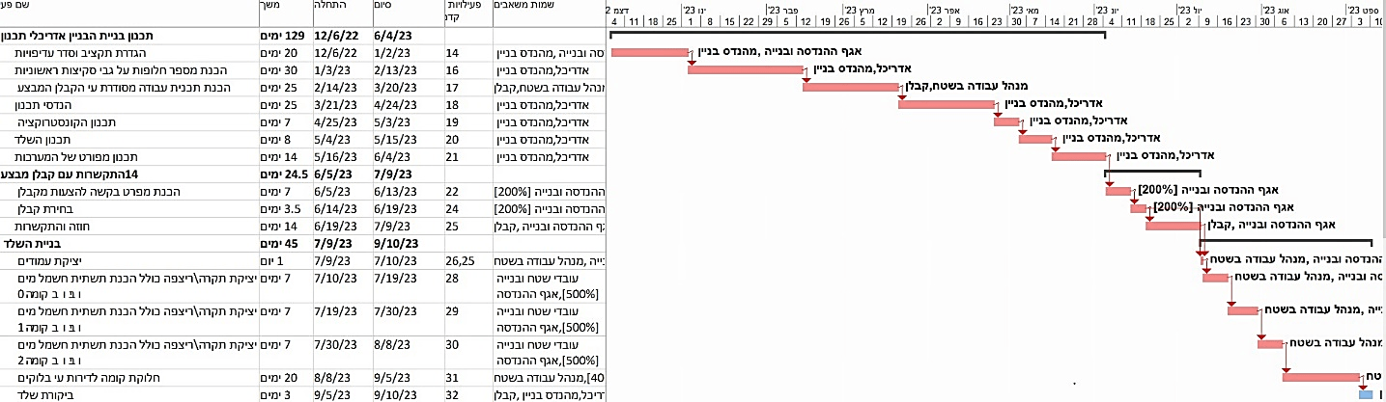

מוצג 24 : תרשים GANTT של תזמון מוקדם

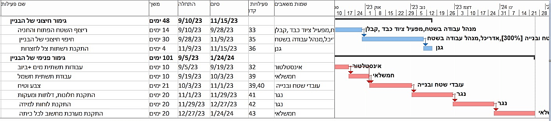  
 מוצג 24 : תרשים GANTT של תזמון מוקדם

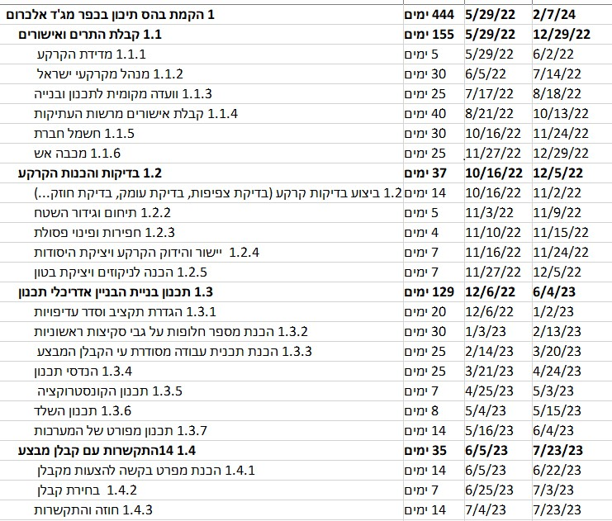 מוצג 25 : טבלת תאריכים של תזמון מוקדם

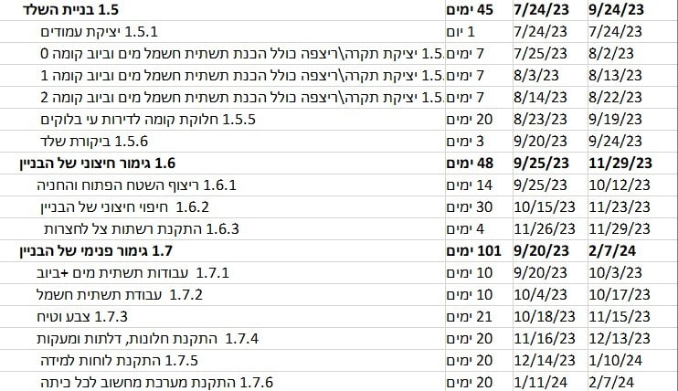 מוצג 25 : טבלת תאריכים של תזמון מוקדם

* 1. פרופיל משאבים

**אגף הנדסה ובנייה :**

לאגף ההנדסה בפרויקט יש מלא אחריות על כל שלב התכנון והכנת דוגמאות לצורת הביין וכל מיני משימות שיש להן , כך הוא הגוף המרכזי של הפרויקט , אבל הינו נמצא בעומס של עבודה ואינו יכול לספק את העבודה .

בעיה : הקצאת יתר בעבודה

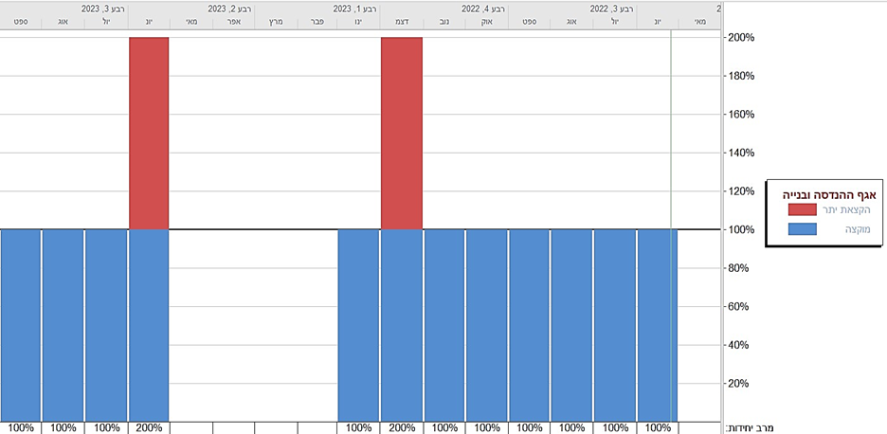 מוצג 26 : גרף משאבים של אגף הנדסה ובנייה – בעיה 1

**פתרונות אפשריים :**

1.למשוך את העבודה לעוד תקופה של זמן ולחלק המשימות למספר ימים .

2. הרחבת הסגל באגף והכנסת עוד אנשים להקל על שאר העובדים .

3. העסקתם של אנשי האגף לשעות נוספות

**פתרון אופטימלי** : הרחבת הסגל והכנסת עוד אנשים לחלוק הלחץ ומשימות הפרויקט .

מצד שאנחנו נלווים לתקציב מסוים , איננו יכולים להעסיק את האגף לעוד שעות נוספות הינן בעלי תוספת משמעותית , ובאותה רמה של חשיבות איננו יכולים למשוך את הפרויקט לעוד זמן נוסף הינו נדרש בזמן הכי קרוב כדי לפתוח השנה החדשה בבית הספר .

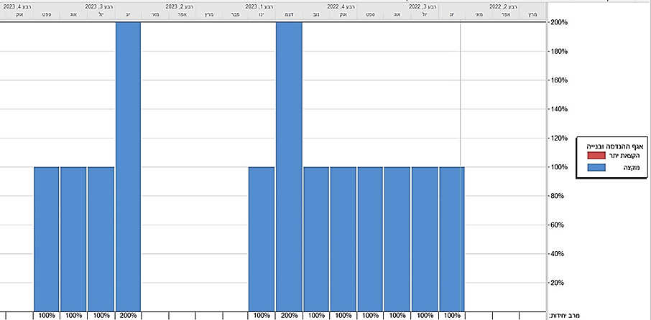מוצג 27 : גרף משאבים של אגף הנדסה ובנייה אחרי פתרון

**מפעיל ציוד כבד :**

לאורך הפרויקט ישנם רק מפעיל כלים כבדים אחד , שהוא לפי התכנון היה אמור להספיק לכל שלבי הפרויקט , אבל חודש לתוך הפרויקט ונראה שהאיש היחיד לא יספיק .

**בעיה :** הקצאת יתר בעבודה .

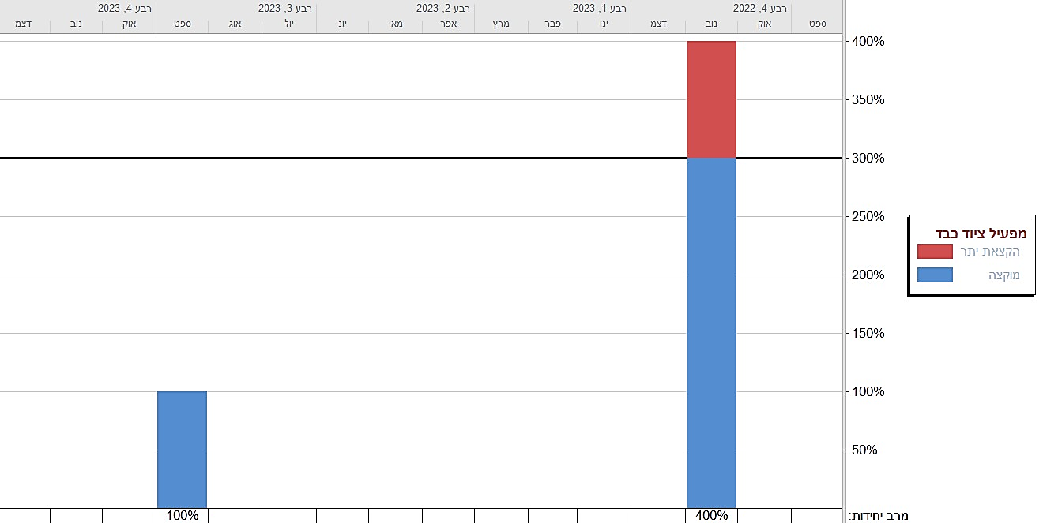מוצג 28 : גרף משאבים של מפעיל ציוד כבד – בעיה 2

**פתרונות אפשריים :**

1. שינוי תזמון של חבילות העבודה הרלוונטיות

2. הגדלת את משך העבודה של כל חבילה

3. הוספת עוד עובד מסוג זה .

**פתרון :** הוספת עוד עובד של כלים כבדים

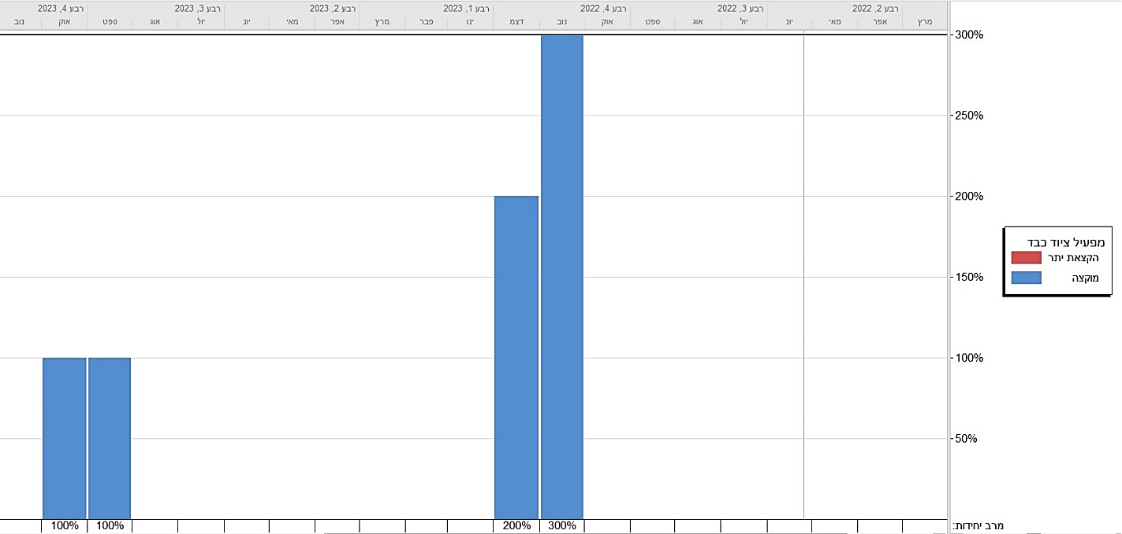 **מוצג 29 : גרף משאבים של מפעיל ציוד – פתרון 2**

**מנהל עבודה בשטח :**

נכונות ופרויקט כזה דורש מספר של עובדים ומספר של שלבים שעובדים עליהם בו זמנים , יש דרישה למנהל שטח שינהל את אגפי הבנייה השונים , ולכן הוצבו לעבודה מנהל שטח . אבל בשלב מסוים הוצבו יותר מדי מנהלי שטח שגרמו ליתר הוצאות .

בעיה : עומס בהקצאת עבודה .

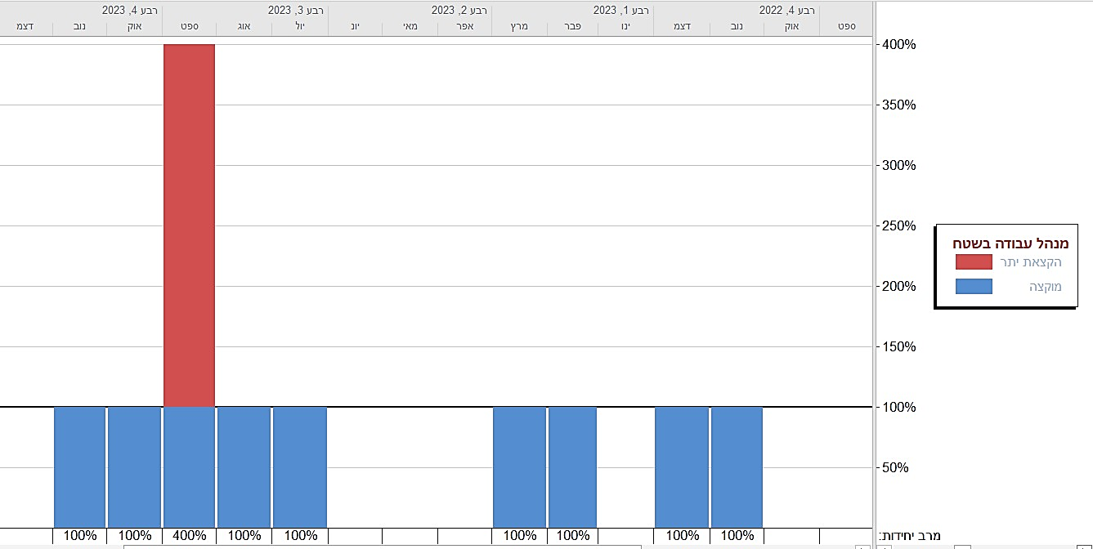

מוצג 30 : גרף משאבים של מנהל עבודה בשטח – בעיה 3

פתרונות אפשריים :

1. דחיית חבילת העבודה .

2. הגדלת משך זמן החבילה

3. הרחבת הסגל ליד הפחתת אחוז המשרה .

פתרון אופטימלי : הרחבת הסגל ליד הורדת אחוז המשרה

שינוי בתזמון החבילה או הארכת זמן העבודה יגרום לעיכובים לסיום המבנה , במיוחד והיותו שלב הכרחי של העבודה ובניית השלד של המבנה ולכן , הרחבת הסגל עם אחוזי משרה שווים בין העובדים הוא הפתרון האופטימלי ביותר עבור הפרויקט .

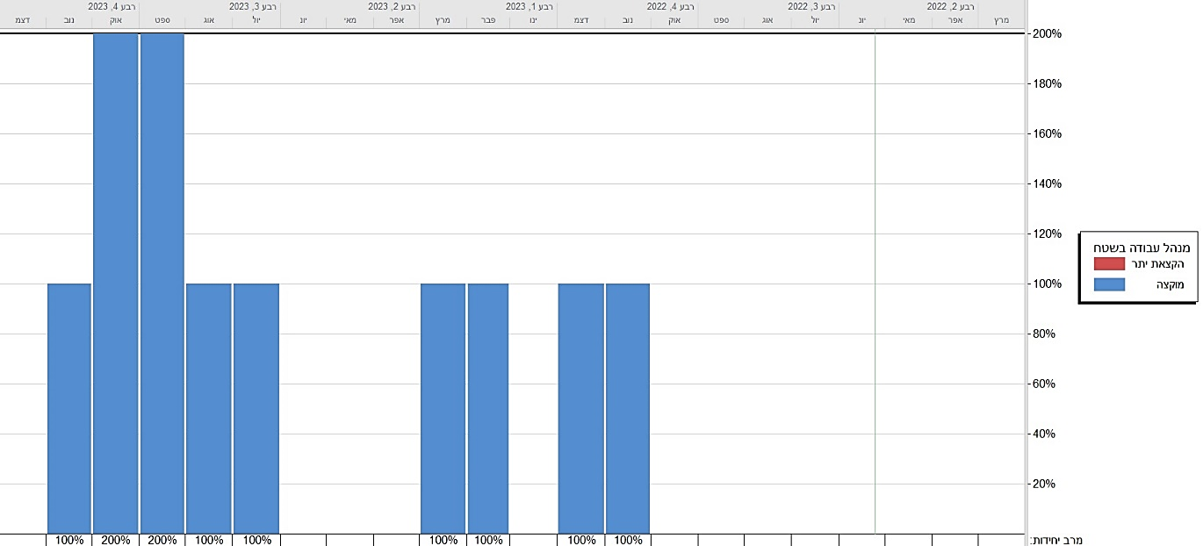מוצג 31 : גרף משאבים של מנהל עבודה בשטח – פתרון 3

* 1. תרשים GANTT של תזמון סופי

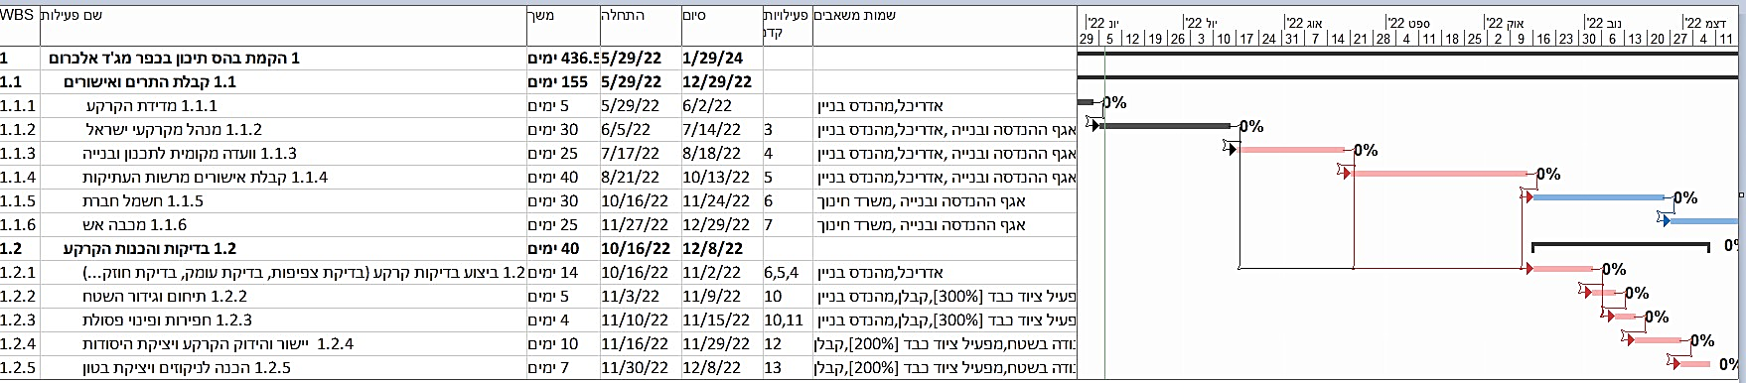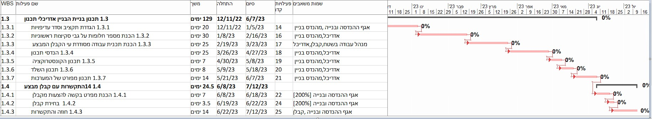  
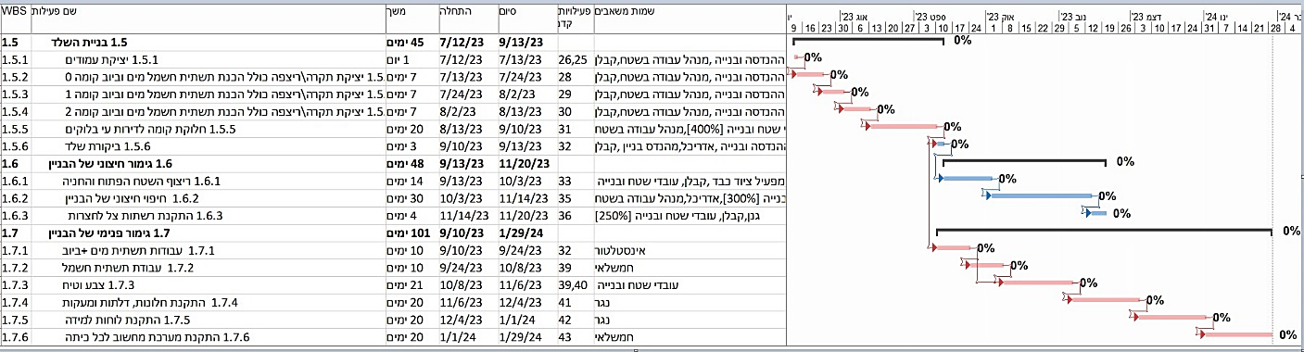  
  
מוצג 32 :Gantt סופי

* + 1. דו"ח תזרים מזומנים של הפרויקט 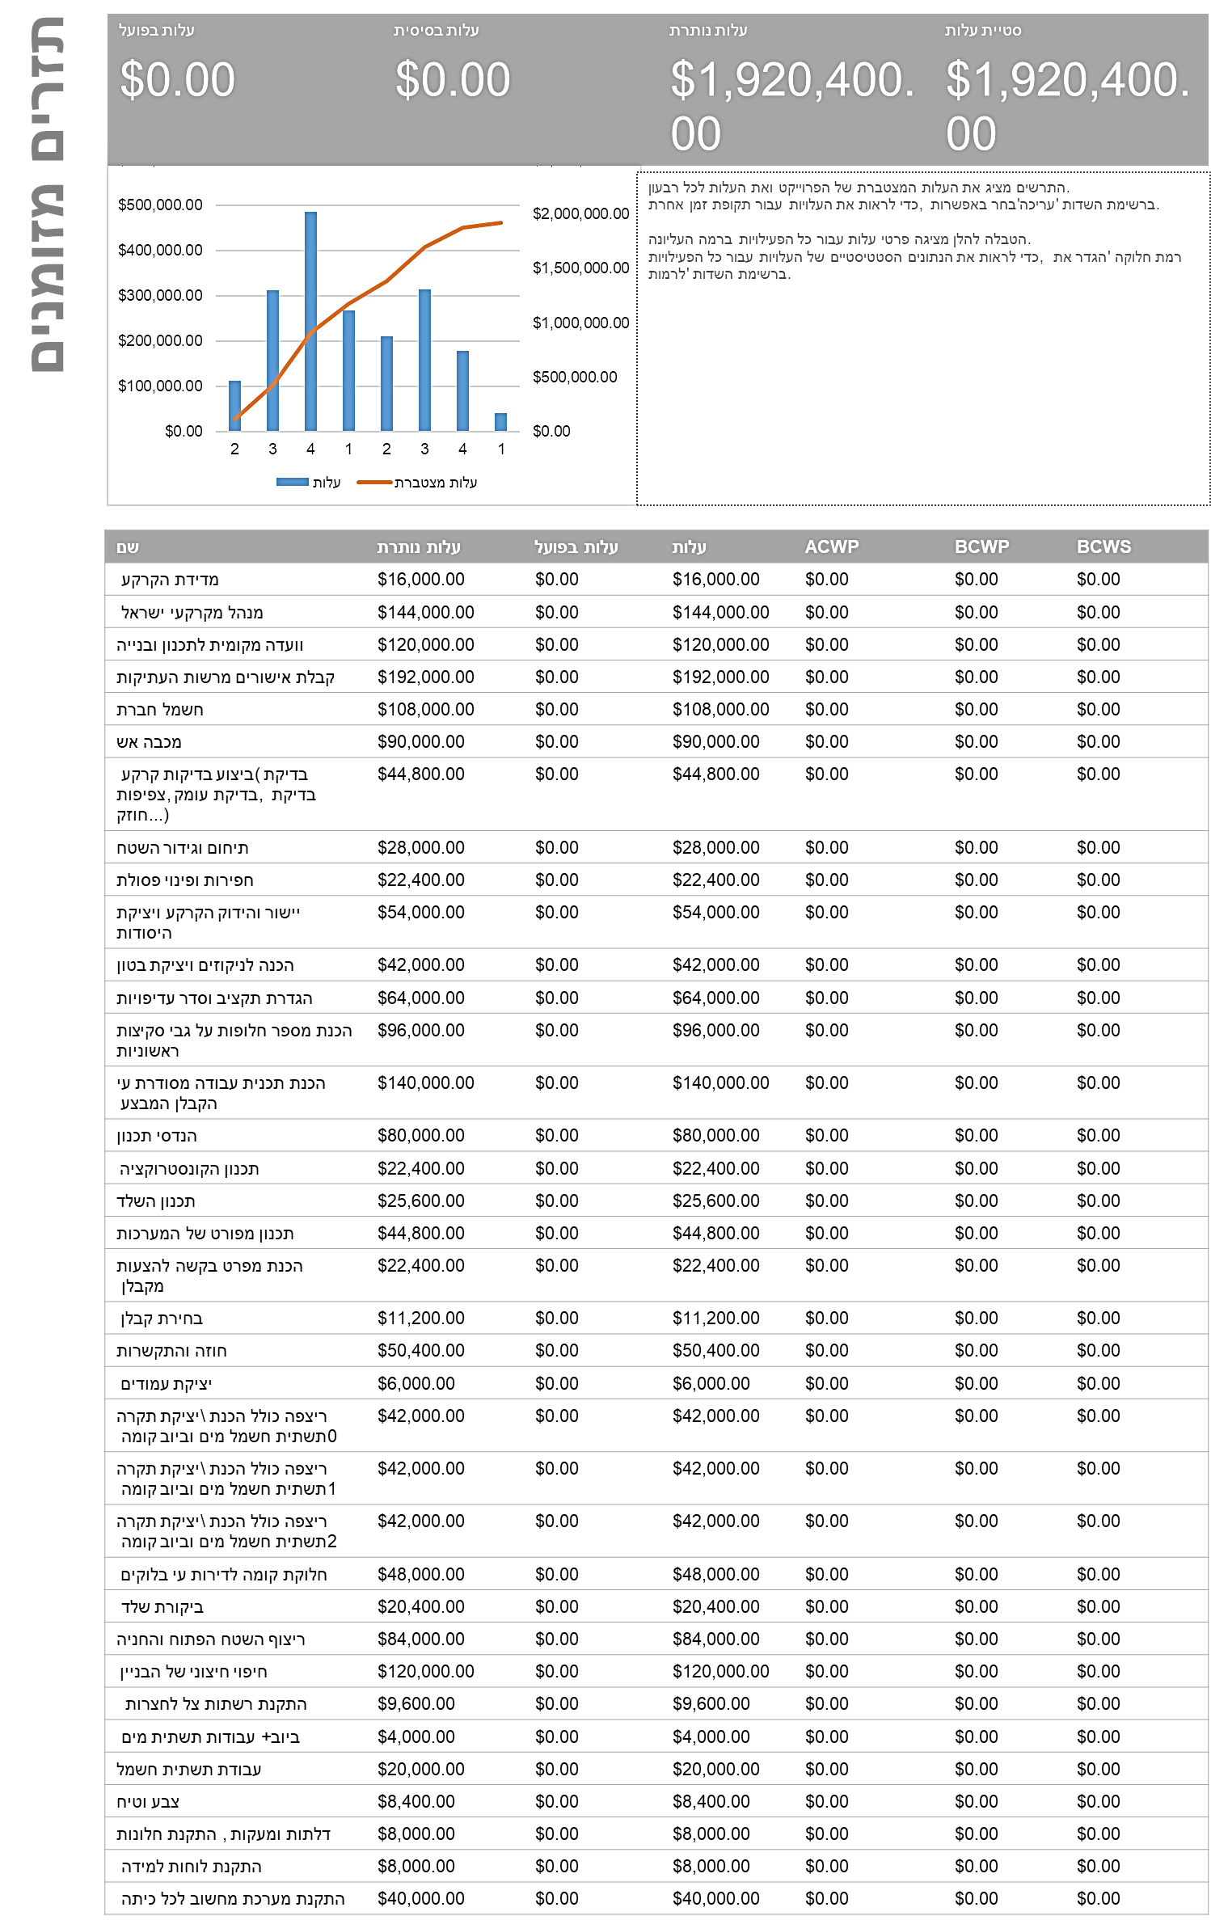

מוצג 34 :גרף תזרים מזומנים

* + 1. תקציב הפרויקט: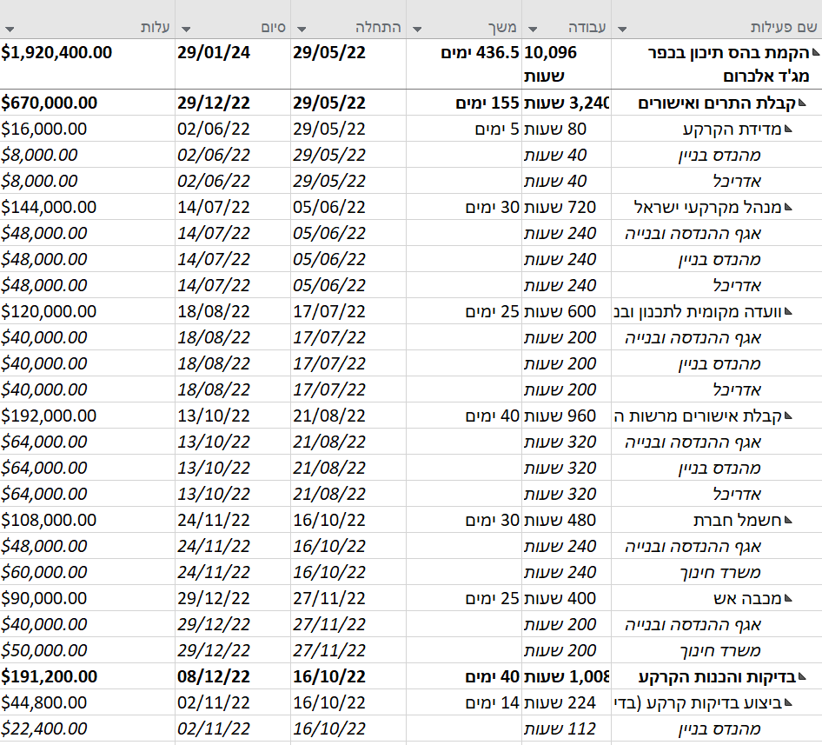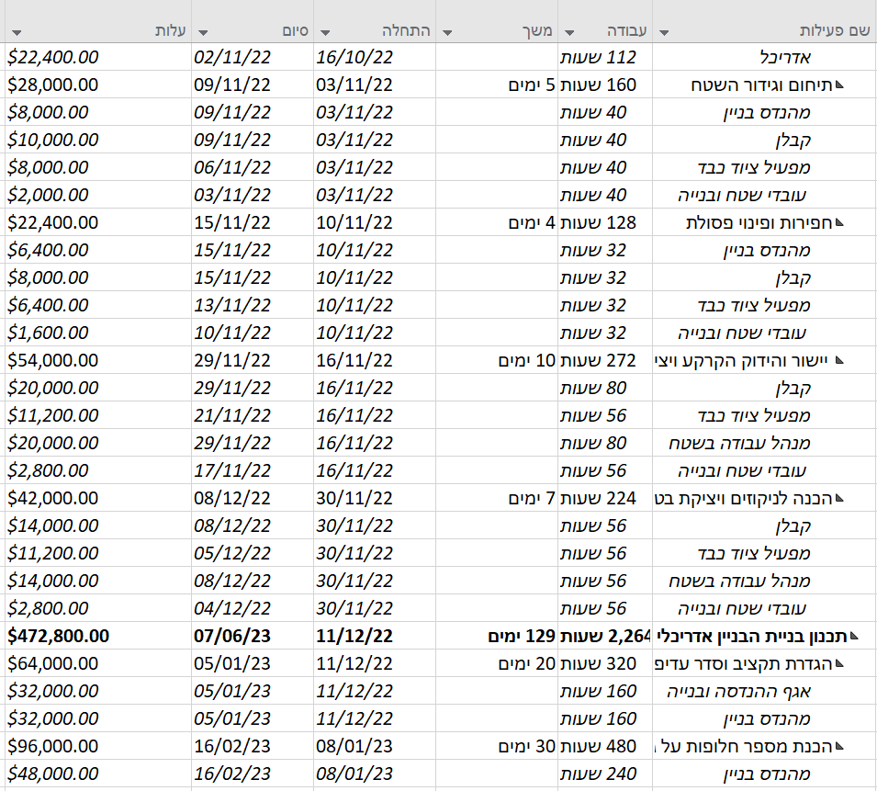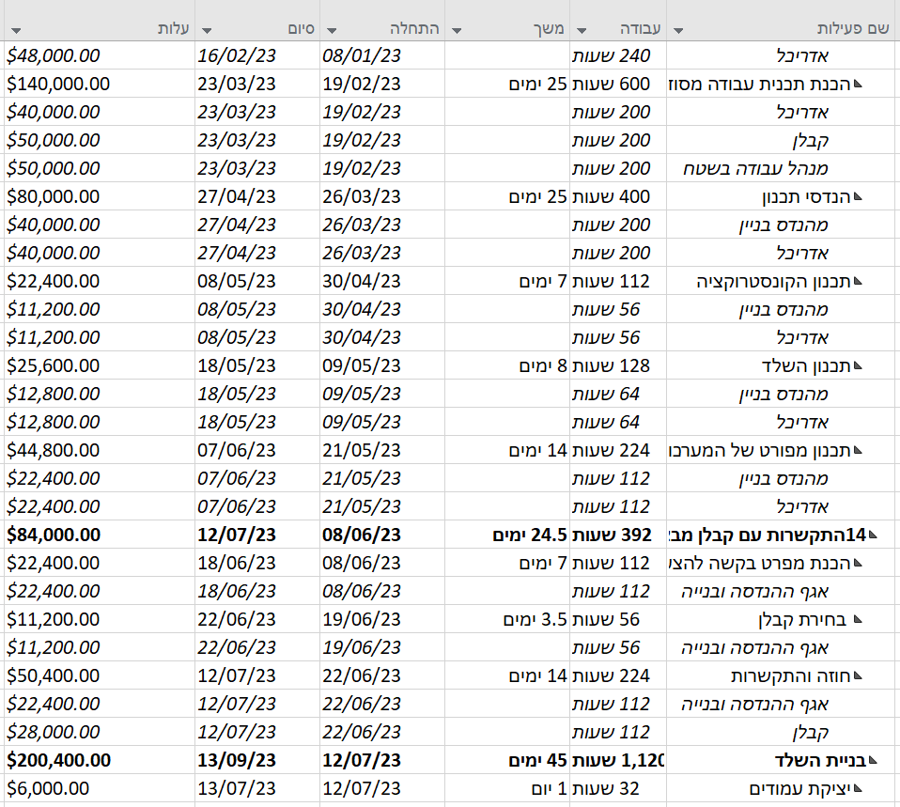 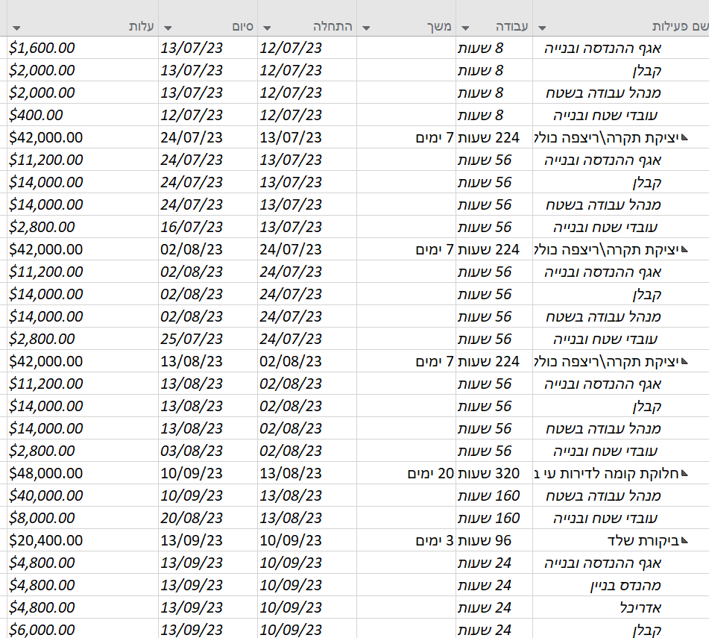

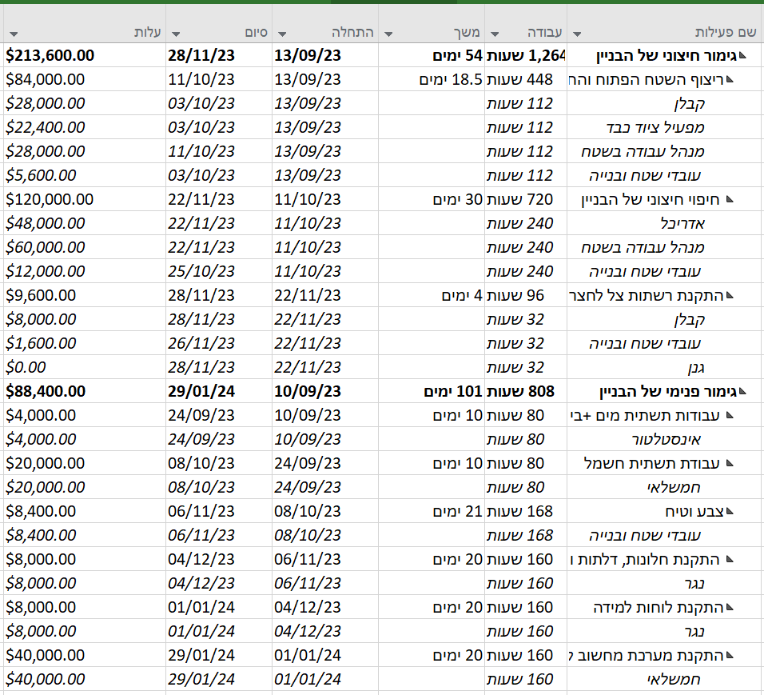

מוצג 35 :תקציב הפרויקט בסדר יורד

2.9.3.ניתוח דו"ח תזרים מזומנים:

שמסתכלים על דו"ח תזרים מזומנים ניתן לראות כי תזרים ה

מזומנים של הפרויקט מתפלג בצורה נורמלית בערך והדבר הזה הוא ציון של ניהול בריא . כיוון שהעלויות הגבוהות הן בשלב האמצעי של העבודה וקצת בשלב הראשון , בשלבים הגדולים בציר העבודה של הפרויקט , וכמו כן הוצאות קטנות לקראת סוף הפרויקט עם שלבי הסיום . זה מעיד על עמידה בתקציב הנקבע לפרויקט ואינו קים חריגה ממנה , לא היה מצב לצורף להלוואה מהבנק בכדי סיום הפרויקט .

ברבעון הרביעי מצוין העלות הגבוהה ביותר של הפרויקט . חבילת העבודה המשתמשת בתקציב זה היא חבילת ההיערכות והוצאת הטפסים הנדרשים כדי להוציא לביצוע את הפרויקט עצמו .

חלק 3 - ניהול סיכונים

3.2-3.1 טבלת סיכונים והסתברות לסיכון ולנזק

|  |  |  |  |  |  |  |  |  |
| --- | --- | --- | --- | --- | --- | --- | --- | --- |
| מס' | 3.1-אירוע סיכון | 3.1- גורם | 3.1- סימפטומים | 3.2-הסתברות לקרות | 3.2- הסבר | 3.2- הסתברות לזנק | 3.2- הסבר | 3.3- עוצמת סיכון |
| 1 | מנהל העבודה חולה | כוח אדם | המנהל מציג סימפטומים של התפתחות מחלה כגון שיעול, צינון וכו' . | 0.7 סביר | מזג האוויר הפכפך ומלא במחלות וזיהומים כמו מחלת הקורונה ואבעבועות הקוף | 0.2 בינוני | הנזק בינוני כי יש סיכוי גבוה שהעובדים  יתמודדו עם המצב  בצורה סבירה ומתאימה אפילו מרחוק | 0.14 |
| 2 | גשם בזמן יציקת היסודות | סביבה | תחזית המצביעה על מזג אוויר סוער, עננים שחורים באותו שבוע. | 0.4 לא סביר | הסתברות נמוכה מאחר ומדובר בחודש יוני בו סיכוי קטן בד"כ לירידת גשמים | 0.5 גבוה | נזק יחסית גבוה שכן כל היציקה עלולה להיהרס | 0.20 |
| 3 | מציאת עתיקות בזמן חפירות | סביבה | בודק הקרקע מדווח כי הקרקע שונה ביחס לקרקעות אחרות ולא ניתן לבנות עליה . | 0.1 מאוד לא סביר | הסתברות נמוכה, לרוב מדובר במקרים נדירים ולא באיזור הזה . | 0.9 גבוה מאוד | ייתכן והפרויקט יאלץ להתעכב לזמן ממושך או שיהיה צורך במציאת קרקע במיקום שונה . | 0.09 |
| 4 | גניבת חומרי בניין | אנשים מהסביבה | דיווחים על מכת גניבות באזור | 0.5 סיכויים שווים | הסתברות שווה עקב הדיווחים, כמו כן אין אבטחה באתר | 0.5 גבוה | עיכוב הפרויקט במספר ימים, תשלום גם עבור החומרים שנגנבו וגם עבור זמן עבודה נוסף של עובדים . | 0.25 |
| 5 | הפגנה של שכנים | סביבה | השכנים מביעים התנגנות טרם הבנייה. | 0.1 מאוד לא סביר | אפשרות חלשה כי בנייה היא הליך טבעי שמתקיים בכל מקום והפרויקט מיועד עבורם ומשרת את ילדיהם. | 0.1 נמוך | השכנים לא יוכלו להשיג שום דבר מההפגנה, כי יש לנו את כל האישורים מראש וההסכמה שלהם | 0.01 |
| 6 | תקלה בציוד החפירות | חומרים | רעש מוזר מהמנוע, עשן שחור, או חוסר כוח לכלי . | 0.5 סיכויים שווים | הסיכוי שווה מכיוון שציוד חפירה הוא בעל בלאי גבוה מטבעו | 0.1 נמוך | נזק נמוך כי יכול להיגרם עיכוב קל לפרויקט בלבד . | 0.05 |
| 7 | רעידת אדמה | סביבה | תחזיות המצביעות על רעידת אדמה קרבה . | 0.1 מאוד לא סביר | האירוע יכול להתרחש אך  הסתברות מוחלט של הפרויקט נמוכה מאוד לכך בישראל ו באיזור מגד אלקרום  בפרט . | 0.8 גבוה מאוד | זק עצום, ייתכן הרס . | 0.08 |
| 8 | להעלות משמעותית את מחיר חומרי הגלם | כלכלת המדינה  (סביבה) | מחירים גבוהים לסוחרים וחומרים בחלק מהחנויות והמפעלים. | 0.6 סביר | בגלל מלחמות השכנים הנוכחיות והבעיות הכלכליות הרעות של ספקים בפרט | 0.2 בינוני | בסופו של דבר תהליך הרכישה יתבצע אך לא במועד שנקבע מראש וייתכנו עיכובים והוצאות נוספות לחומרים ולעובדים . | 0.12 |
| 9 | אדריכל חולה | כוח אדם | המנהל מציג סימפטומים של התפתחות מחלה כגון שיעול, צינון וכו. | 0.3 לא סביר | הסתברות נמוכה מאחר ומדובר באדם בריא והעונה בעלת מזג אוויר נוח | 0.4 גבוה | הנזק יהיה גבוה מכיוון שהאדריכל הוא בורג מרכזי במערכת והפרויקט יכול להתעכבשתינתן הגנה לא מוחלטת. לכן הבנייה מתעכבת ומתווספות עלויות | 0.12 |
| 10 | התחשמלות מציוד הריתוך למשל או כל מכונה אחרת | סביבה | רעש מוזר מהכלי, כבלים עולים באש או אדם פצוע | 0.6 סביר | הסתברות גבוהה, מחוסר בדיקה מאנשי האבטחה (שמענו בהרבה מקרים כאלה) | 0.7 גבוהה | נזק יחסית גבוה, עובדים נפצעים שאולי לא יחזרו לעבוד באתר | 0.42 |

מוצג 36 :טבלת סיכונים והסתברות לסיכון

3.3. מטריצת סיכונים על פי השיטה האיכותנית (סקלה של 5):

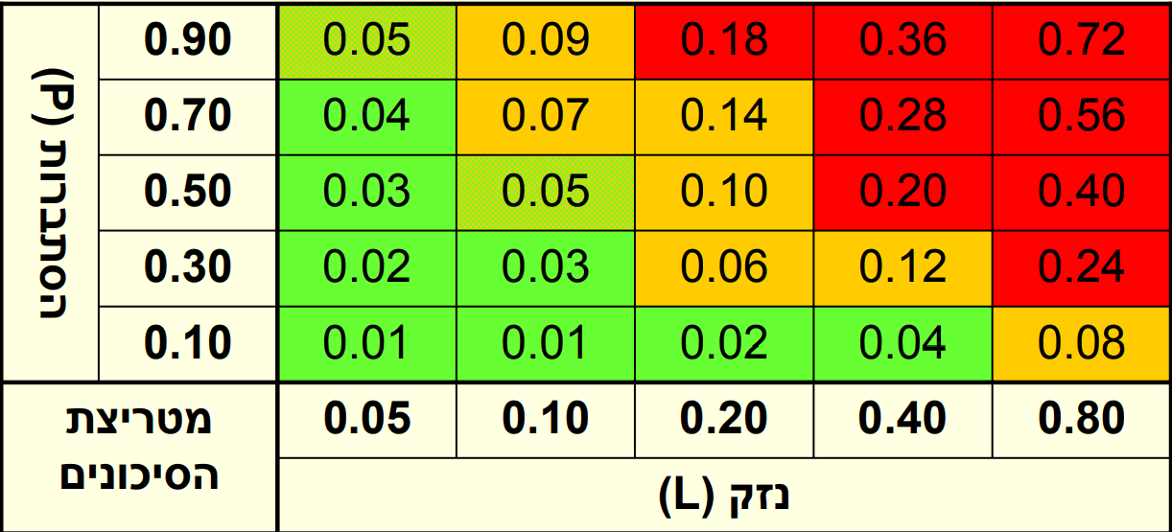מוצג 37 :מטריצת סיכונים על פי השיטה האיכותנית (סקלה של 5)

3.4. טבלת המלצות התמודדות עם נזקים/תכנית ועוצמת הנזק לאחר השינוי

• הנזק מחושב בשיטה איכותנית בסקלה של 5 ביחס שווה

• הצבעים בעמודת עוצמת הסיכון מתקשרים למטריצת הסיכון העמודים הבאי

|  |  |  |  |  |  |  |
| --- | --- | --- | --- | --- | --- | --- |
| **מס** | **אירוע סיכון** | **דרך התמודדות ועלות/תכנית התאוששות** | **גורם מטפל** | **הסתברות לנזק** | **עוצמת הנזק החדשה** | **עלות הטיפול** |
| **1** | גשם בזמן יציקת היסודות | כיסוי אזור העבודה בברזנט או בניית גג זמני | מהנדס, קבלן | נמוך 0.05 | 0.015 | ₪ 2000 |
| **2** | מנהל העבודה חולה | לפני תחילת העבודה, הכשרת מנהל הפרויקט להחלפת מנהל העבודה במקרה הצורך | קבלן, מנהל פרויקט | בינוני  0.2 | 0.06 | בעלות שעות נוספות של 500 ₪ ליום. |
| **3** | רעידת אדמה | התאוששות תהיה כאשר הבנייה תתחיל מחדש וכספי הביטוח יתקבלו | מנהל פרויקט ולקוח | גבוה  0.4 | 0.04 | ביטוח ₪ 3000 |
| **4** | מציאת עתיקות בזמן חפירות | ביצוע תחקיר מקיף על הקרקע ועל הסיכויים להימצאות עתיקות באזור. | אדריכל, בודק קרקע | גבוה  0.4 | 0.04 | בתשלום נוסף לבודק הקרקע של 5000₪ |
| **5** | גניבת חומרי בניין | הצבת מאבטח באתר הבנייה מסיום היום, בן השעות 00:5-00:18 ,בחצי שנה האחרונה של הפרויקט | קבלן, מנהל פרויקט | נמוך מאוד  0.05 | 0.025 | בעלות של 400 ₪ ליום |
| **6** | תקלה בציוד החפירות | בחירת חברה בעלת ערסל של מספר רב של כלים חלופיים, והבטחה לרזרבה טכנית | מפעיל ציוד כבד, אדריכל, מנהל פרויקט | נמוך מאוד  0.05 | 0.025 | בעלות חוזה נוספת של ₪ 1000 |
| **7** | התחשמלות מציוד הריתוך למשל או כל מכונה אחרת | בדיקה ויזואלית של הציוד לפני תחילת העבודה ע"י העובד. | קבלן, מנהל פרויקט | גבוה  0.7 | 0.04 | ביטוח 2000₪ |
| **8** | הפגנה של שכנים | למרות שהשכנים טופלו כבר בסעיף "בעלי עניין בעייתיים" במידה ובכל זאת יפריעו לביצוע הפרויקט ינקטו הליכים חוקתיים כנגדם והשעות עבודה שיתעכבו יושלמו כשעות נוספות | מנהל הפרויקט, לקוח | נמוך מאד 0.05 | 0.015 | סך כלות 5000₪ |
| **9** | אדריכל חולה | השארת תכניות של שבועיים קדימה שגם המהנדס ידע לבצע את התפקיד | מנהל פרויקט אדריכל | בינוני  0.2 | 0.06 | עלות של שעות נוספות למהנדס 500 ₪ ליום. |
| **10** | להעלות משמעותית את מחיר חומרי הגלם | קודם כל צריך להתאים את המדד למציאות, וצריך להיות שינוי בתפיסה של יזמים, שלפיה הקבלן הזול זוכה. | יזם, מהנדס, מנהל פרויקט | בינוני  0.2 | 0.05 |  |

מוצג 38 :טבלת המלצות התמודדות עם נזקים/תכנית ועוצמת הנזק לאחר השינוי

**סיכום חלק 3**

בפרק זה סקרנו את הסיכונים שעלולים לקרות במהלך הפרויקט, בתחילתו או בסופו. לכל סיכון הייתה הסתברות לקרות והסתברות לעוצמת הנזק. חלק מהסיכונים ניתן לצמצם, חלק לבטל וחלק לא ניתן לעשות כלום. לכל סיכון הוכנה תכנית התמודדות במידה ויקרה או תכנית להקטנת הסתברות התחרשותו או ביטולו לגמרי. כל העלויות התמודדות עם הסיכונים נבדקו כדאית ונמצאו ככדאיים יותר מבחינת תוחלת העלות מול מצב של נזק.

ניתן לראות כי במוצג 38 ירדו משמעותית עוצמות הנזק בשל דרכי ההתמודדות אתו והכנת תכנית הפעולה כנגדו. התמודדות עם סיכונים היא דבר משמעותי בפרויקט כי ככל שנהיה מוכנים יותר לסיכון כך נגיב אליו טוב יותר. והסיכון לפגיה בפרויקט ועוצמת הפגיעה ירדו משמעותית.